ЗАКЛЮЧЕНИЕ
о результатах публичных слушаний по вопросу ««О предоставлении разрешения на условно разрешенный вид использования земельного участка или объекта капитального строительства»»

от 10.02.2025 г.
с. Елизаветовка Павловского р-на
Воронежской области

Комиссией 07.02.2025 года проведены публичные слушания (протокол от 07.02.2025 года) по вопросу предоставления И.И. Пелишенко, являющегося правообладателем земельного участка по адресу: Воронежская область, Павловский район, Елизаветовское сельское поселение, с. Елизаветовка, пр-т Революции, земельный участок 33в, с кадастровым номером 36:20:1800009:506, площадью 1257 кв.м., разрешения на условно разрешенный вид использования земельного участка или объекта капитального строительства «Магазины (код ВРИ 4.4)», в территориальной зоне Ж1/1, на котором присутствовало 79 человек.
Участники публичных слушаний, заслушав доклад Фомина А.И. – главы администрации Елизаветовского сельского поселения Павловского муниципального района Воронежской области выразили согласие с предоставлением И.И. Пелишенко разрешения на условно разрешенный вид использования земельного участка или объекта капитального строительства.
Учитывая вышеизложенное, комиссия рекомендует принять решение о предоставлении И.И. Пелишенко разрешения на условно разрешенный вид использования земельного участка или объекта капитального строительства «Магазины (код ВРИ 4.4)» в отношении земельного участка с кадастровым номером 36:20:1800009:506, площадью 1257 кв.м., расположенного по адресу: Воронежская область, Павловский район, Елизаветовское сельское поселение, с. Елизаветовка, пр-т Революции, земельный участок 33в, в территориальной зоне Ж1/1.

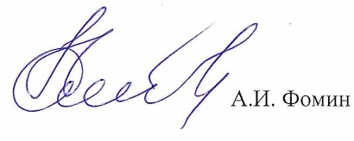

Председатель комиссии:

